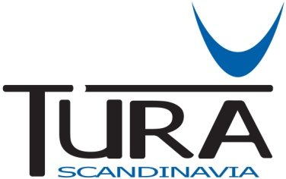

Oslo, 30-10-2012
Størst i Norden på tilbehør til smartphones
I forbindelse med lanseringen av iPhone 5 har Tura Scandinavias utvalg av tilbehør for smartphones økt til nesten 900 individuelle produkter. Dette for å dekke etterspørselen, og for å være konkurransedyktig i et marked med stort potensial. Sortimentet omfatter produkter fra 28 anerkjente varemerker, her finner du alt fra beskyttende deksler, vesker, kabler og hodetelefoner til rengjøringsprodukter m.m.

"Siden siste oppdatering av presentasjonen i juni i år, har sortimentet blitt utvidet med nesten 400 produkter. Da uttalte vi at vi mest sannsynlig hadde den største produktporteføljen. Spørsmålet er om vi skal omformulere oss å anta at vi har det største sortimentet i Norden”, sier Peter Eriksson, markedssjef i Tura Scandinavia AB.

Sortimentet omfatter alt du trenger til en tilbehørsvegg og er nå samlet i en manøvrerbar og oversiktlig presentasjon med lenker til hjemmesiden for hvert produkt.

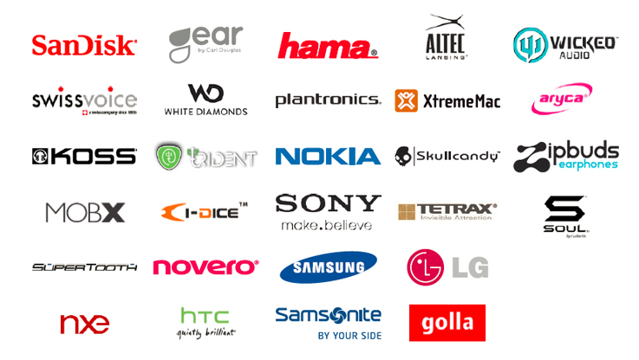

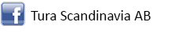

For mer informasjon, spørsmål eller ordre – kontakt Sales Support
Telefon: 22 62 74 80 – E-post: ordre@turascandinavia.com
Om Tura Scandinavia AB
Tura Scandinavia AB er en ledende nordisk distributør av tilbehør innen sterkstrøm & hvitevarer, lyd & bilde, data, foto & video, gaming, hjem & fritid, mobil og GPS. Selskapets filosofi bygger på viktige hjørnesteiner som bredt sortiment, sterke varemerker og raske leveranser. Tura Scandinavia AB ble grunnlagt i Göteborg i 1976 og bedriver i dag virksomhet i Sverige, Danmark, Finland og Norge. Hovedkontoret ligger i Kungsbacka og logistikksenteret ligger i Nässjö, Sverige.

